Описание программы CSI

Программа предназначена для расчёта процесса термического взаимодействия расплава с теплоносителем.

Предполагается, что происходит мгновенное перемешивание мелкодиспергированных частиц кориума топлива с жидким натрием в некоторой области, вследствие чего здесь начинается интенсивное тепловыделение, приводящее к вскипанию натрия и расширению области взаимодействия.

Основные уравнения:

|  |  |
| --- | --- |
|  |  |
|  |  |

|  |  |
| --- | --- |
|  |  |

Описание процедуры постепенного ввода расплава:

Таблица Основные параметры программы

|  |  |
| --- | --- |
| $$M_{fT}$$ | Общая масса расплава для подачи в сосуд |
| $$M_{LiqT}$$ | Общая масса жидкого натрия в сосуде |
| $$PartGroupsTot$$ | Число групп частиц расплава |
| $$M_{Liq}$$ | Масса натрия, соответствующая одной группе частиц расплава |
| $$L_{init}$$ | Высота столба натрия |
| $$Z_{0}$$ | Высота зоны взаимодействия |
| $$M_{f}$$ | Текущая масса расплава в зоне взаимодействия |

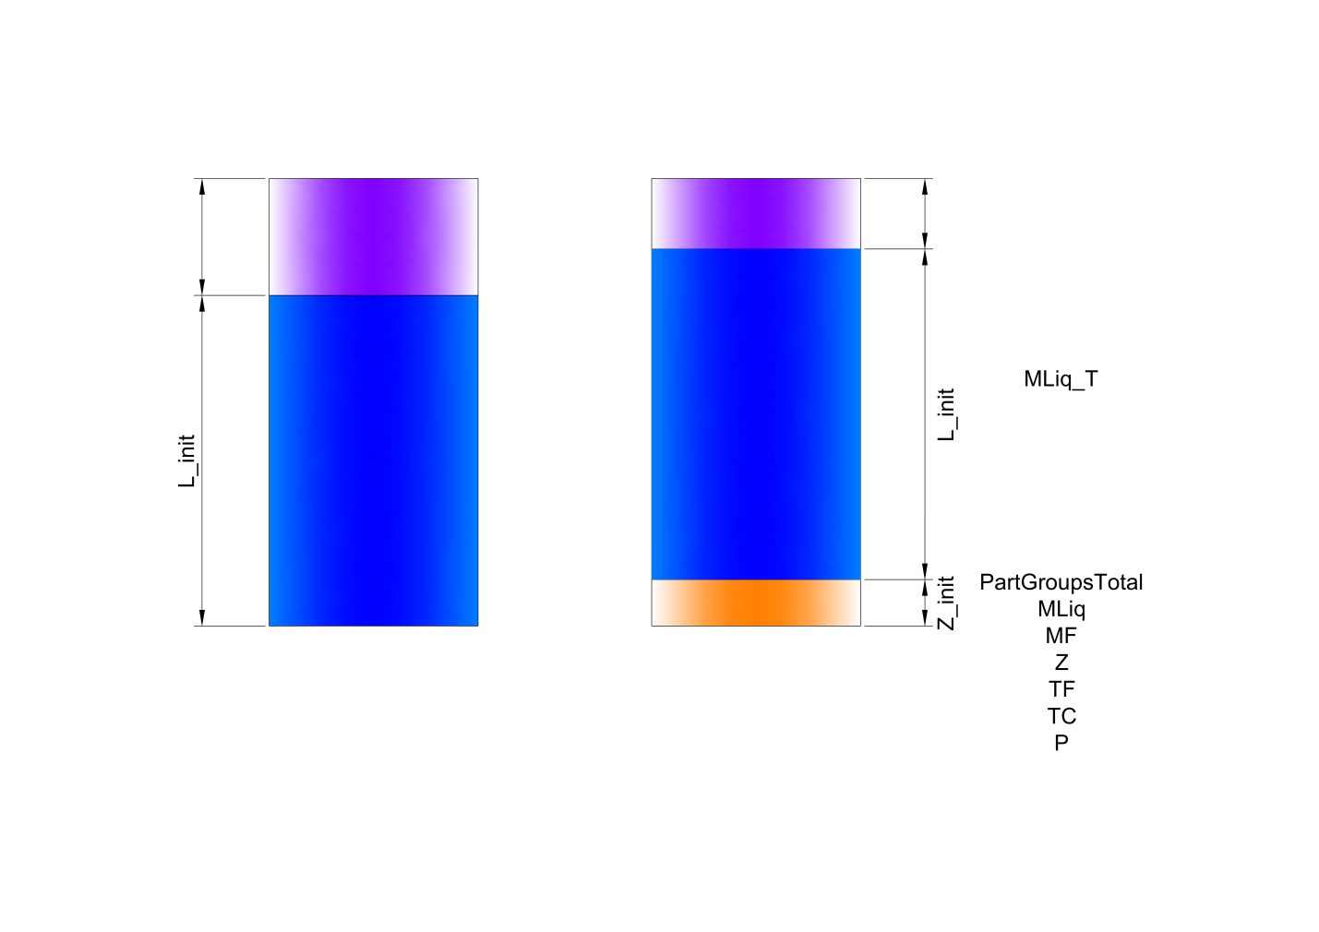

На рисунке изображены конфигурации системы в начальный момент времени $t_{0}=0$. И конфигурация в момент поступления порции расплава.

К моменту времени $t_{i}$ (момент поступления следующей порции расплава) зона взаимодействия характеризуется следующими параметрами:

$M_{f,i-1}$– масса топлива в зоне взаимодействия;

$L_{init,i-1}$– высота столба холодного натрия;

$T_{f,i-1}$– температура расплава;

$T_{c,i-1}$– температура натрия в зоне взаимодействия;

$Z_{i-1}$– высота зоны взаимодействия;

$Z_{0,i-1}$– начальная высота зоны взаимодействия в момент поступления следующей порции.

При поступлении следующей порции параметры системы изменяются следующим образом:

Масса топлива в зоне взаимодействия $M_{f,i}$ увеличиваются на массу одной порции расплава. Масса жидкого натрия в зоне взаимодействия $M_{Liq,i}$ увеличивается на массу натрия, соответствующей одной порции расплава. Температура натрия в зоне взаимодействия усредняется с температурой натрия из холодного столба натрия. Масса холодного столба натрия $M_{LiqT,i}$ уменьшается на величину массы натрия, соответствующей одной порции расплава. Исходя из этой массы, рассчитывается новая высота столба холодного натрия $L_{init,i}$. Начальная высота зоны взаимодействия $Z_{init,i}$ увеличивается на высоту холодного натрия, поступившего из холодной части натрия и высоту столба поступившего расплава.

$$M_{f,i}=M_{f,i-1}+\frac{M_{fT}}{PartGroupsTot}$$

$$M_{Liq,i}=M_{Liq,i-1}+M_{Cold}$$

$$M_{LiqT,i}=M_{LiqT,i-1}-M_{Cold}$$

$$Z_{init,i}=Z_{i-1}+\frac{M_{Cold}}{ρ_{Liq,0}∙Fz}+\frac{M_{fT}}{PartGroupsTot{∙ρ}_{f}∙Fz}$$

$$Z_{i}=Z_{init,i}$$

$$L_{init,i}=\frac{M_{LiqT,i}}{ρ_{Liq,0}∙Fz}-Z_{init,i}$$

$$T_{c,i}=\frac{T_{c,i}M_{Liq,i}+T_{c,0}M_{Cold}}{M_{Liq,i}+M_{Cold}}$$